# iOS Final Report

Project Name: To Read List

Team member:

103598003 謝宗廷

103598031  歐陽騰

Topic Description

去書店或是逛書展總會看到許多有興趣的書，但回到家很容易就忘記想看的書有哪幾本。常見的作法可能是看到有興趣的書馬上把封面拍下來，但這樣管理又相當不容易。有沒有什麼好方法能夠幫助我管理有興趣的書單呢？

System Requirement

* 需要使用可上網的實體iPhone, iPad, iPadmini
* 可以藉由掃描bar code新增書籍到書單
  + 掃描完成後能夠察看書籍的基本資訊
    - ISBN 10
    - ISBN 13
    - Title
    - Subtitle
    - Author
    - Publisher
    - Publish Date
    - Page Count頁數
    - Grade 評分
    - Vote Count總票數
    - Cover Image封面圖案
    - Book Description書本描述
* 可以查看並管理書單
  + 可以把一本書移出書單
  + 點選書單裡任何一本書可以查看書籍的基本資訊
  + 可以將書標註為TO READ, HAS READ
  + 可以選擇要看全部或是TO READ, HAS READ的書

Navigation map

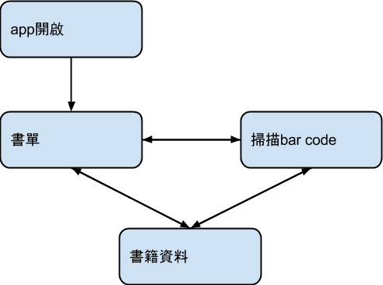

GUI design

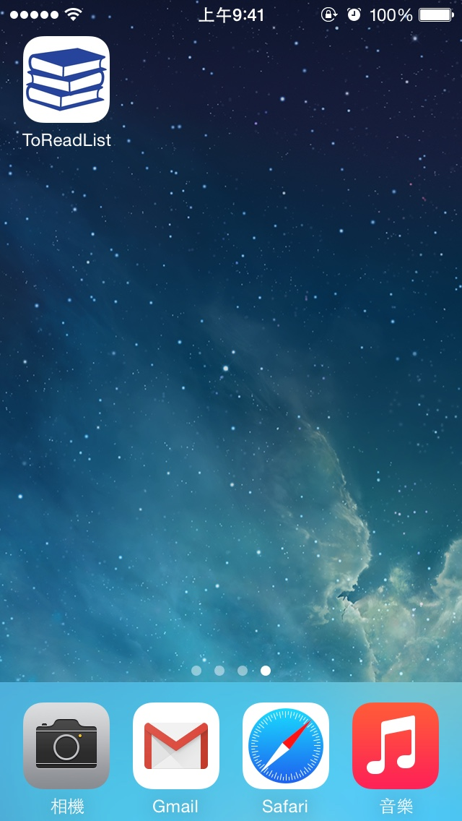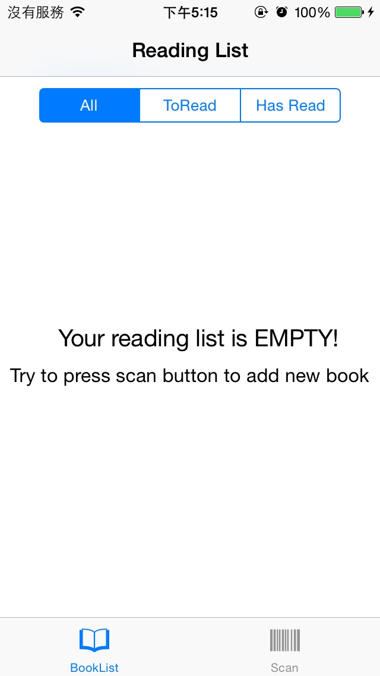 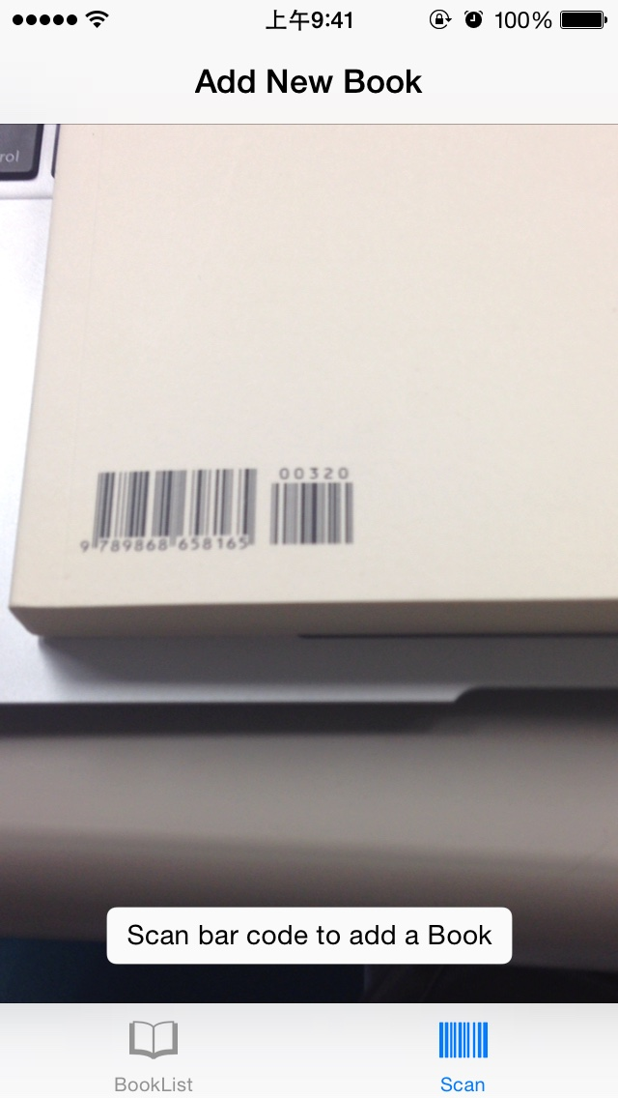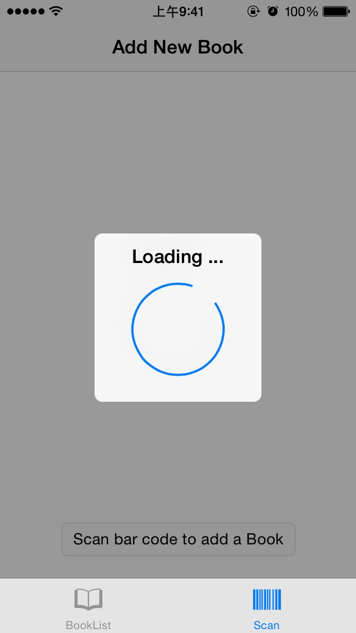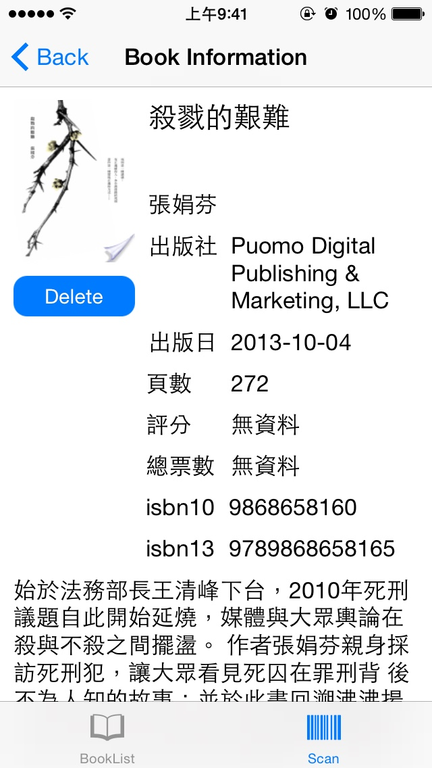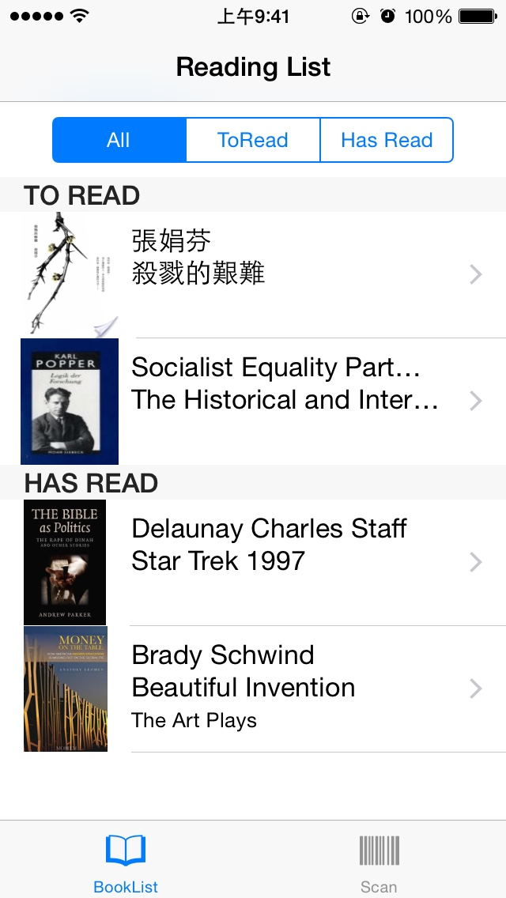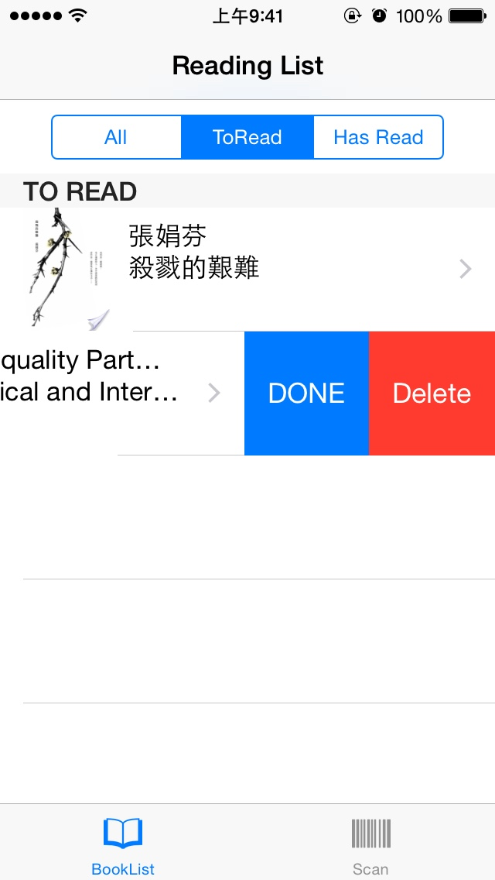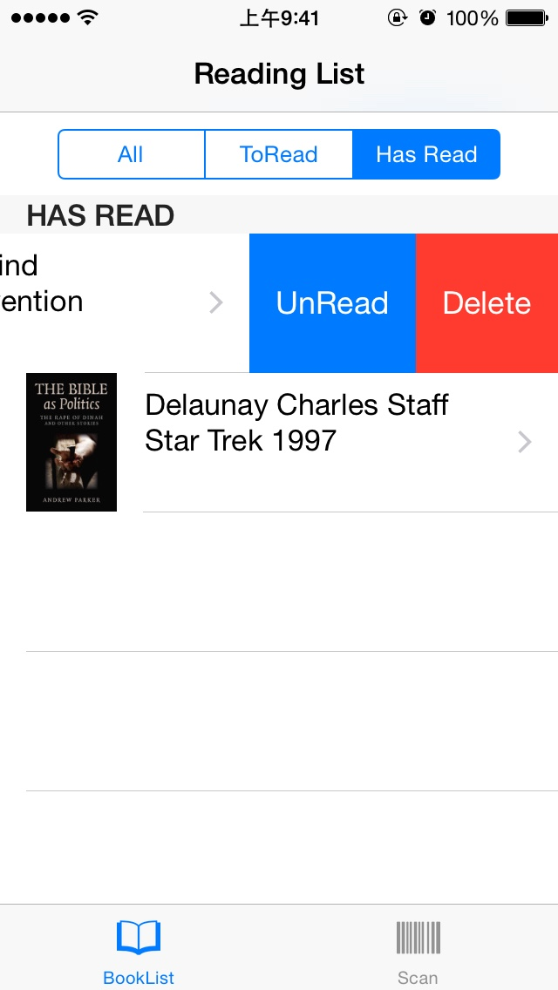

**What parts of iOS will it use?**

* MTBarcodeScanner

to scan ISBN bar code

* MRProgress
  + to show loading progress when fetch data from server
* UITableViewRowAction
  + to costum row action for delete, done, Move to unread operation
* UIScrollView
* UISegmentedControl
  + to select different type of book that show in reading list
* Google API
  + to fetch the book information
* Tab Bar Controller
* Tab Bar Controller
* MTBarcodeScanner
* MRProgress
* UITableViewRowAction
* 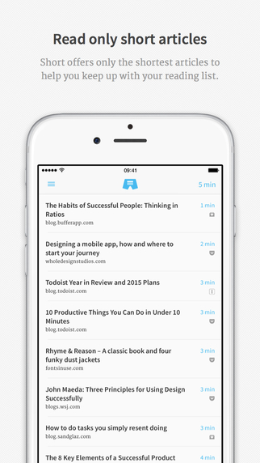UIScrollView
* (red color means not coverd in lecture)

Existing apps

"Short - The reading list for busy people"

他主要是提供文章讓使用者閱讀，他們主要的對象是給那些忙碌的人不需花費太多時間去尋找文章

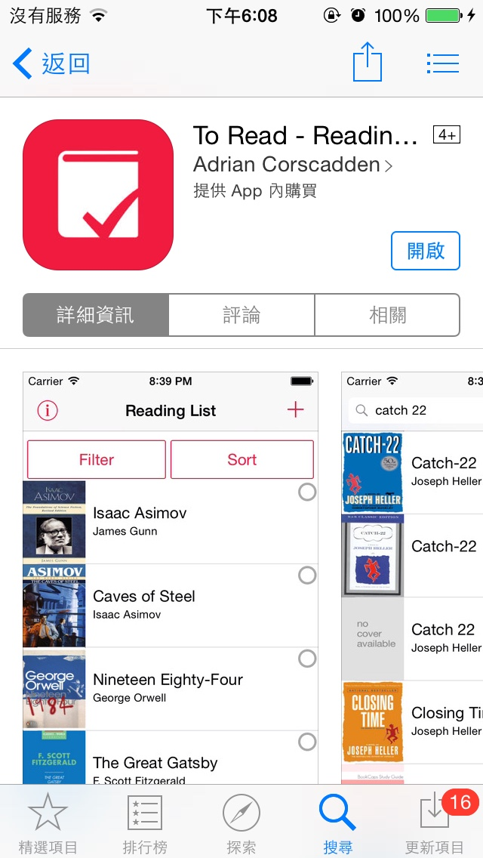

“To Read – Reading List“

也有提供書單的功能以及簡單的篩選器

不過新增書籍需要手打書籍名稱且書籍資訊不是很詳細